Проверочная работа по теме "Биосфера" - 6 кл.
1.Жизнь на нашей планете зародилась:
а) 2 млрд.лет назад б) 3,5 млрд лет назад в) 5 млрд лет назад
2. Наибольшее количество живых организмов сосредоточено:
а) на высоте до 10 км б) на глубинах до 10 км
в) у земной поверхности г) на высоте более 15 км
3. Первые живые организмы на Земле появились
а) на суше б) в Мировом океане в) в воздухе
4. На распространение растительного и животного мира на Земле наибольшее влияние оказывает
а) состав атмосферы б) климат в) рельеф
5. Учёный, назвавший биосферу "плёнкой жизни":
а) В.И.Вернадский б) В.В.Докучаев в) П.П.Семёнов
6. Мельчайшие организмы в Мировом океане, которые не могут противостоять течениям, называются:
а) бентос б) нектон в) планктон
7. Большая часть организмов в Мировом океане сосредоточены на глубине:
а) до 200 м б) до 2000 м в) до 5 000 м
8.Какая природная зона не имеет почвенного покрова:
а) тайга б) лесостепь в) арктические пустыни
9. В какой природной зоне самые плодородные почвы?
а) тайга б) степь в) тундра г) пустыня
10. Как используется лес человеком?
а) как место отдыха б) для заготовки древесины
в) как лесозащитная полоса г) все ответы правильные
11. Чем из перечисленных занятий первобытный человек стал заниматься позднее?
а) охота б) рыболовство в) собирательство г) животноводство
12. Какая оболочка земной поверхности сильнее подвержена человеческому воздействию?
а) биосфера б) атмосфера в) гидросфера г) земная кора
13. Вставьте пропущенные в тексте понятия.
Важнейшим свойством почвы, отличающим её от горных пород, является __(а)__. Оно обусловлено наличием в почве ____(б)______.
14. На какой картинке показано влияние человека на биосферу?
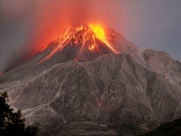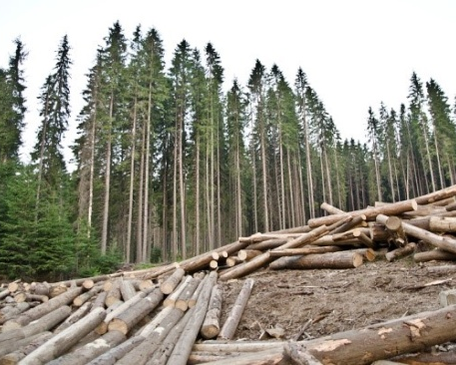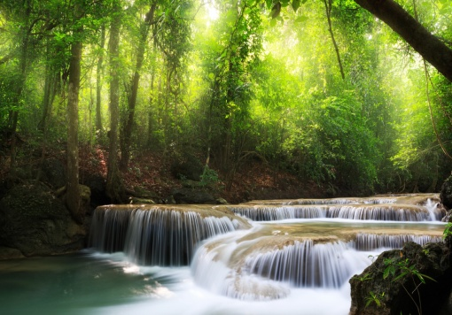
А
В
Б
15. Найдите НЕВЕРНЫЕ утверждения:
а) Биосфера - оболочка Земли, населенная живыми организмами и преобразованная ими
б) Биологический круговорот объединяет только растения и животные
в) Морские организмы, живущие на дне, называются бентосом
г) В таёжных почвах самый большой гумусовый горизонт
16. Назовите имя великого русского учёного-почвоведа:
а) Н.М.Пржевальский б) В.В.Докучаев в) В.И.Вернадский
17. Представители какой расы проживают в Северной Африке, Европе, Северной Америке:
а) европеоидной б) негроидной в) монголоидной
18. Определите, к какой расе подходит данное описание:
Представители этой расы составляют примерно 20% населения Земли. У них желтоватый оттенок кожи, черные прямые волосы, узкий разрез глаз. Проживают в Азии, Северной и Южной Америке

Проверочная работа по теме "Биосфера" - 6 кл.
- вариант для учителя
1.Жизнь на нашей планете зародилась:
а) 2 млрд.лет назад б) 3,5 млрд лет назад в) 5 млрд лет назад
2. Наибольшее количество живых организмов сосредоточено:
а) на высоте до 10 км б) на глубинах до 10 км
в) у земной поверхности г) на высоте более 15 км
3. Первые живые организмы на Земле появились
а) на суше б) в Мировом океане в) в воздухе
4. На распространение растительного и животного мира на Земле наибольшее влияние оказывает
а) состав атмосферы б) климат в) рельеф
5. Учёный, назвавший биосферу "плёнкой жизни":
а) В.И.Вернадский б) В.В.Докучаев в) П.П.Семёнов
6. Мельчайшие организмы в Мировом океане, которые не могут противостоять течениям, называются:
а) бентос б) нектон в) планктон
7. Большая часть организмов в Мировом океане сосредоточены на глубине:
а) до 200 м б) до 2000 м в) до 5 000 м
8. Какая природная зона не имеет почвенного покрова:
а) тайга б) лесостепь в) арктические пустыни
9. В какой природной зоне самые плодородные почвы?
а) тайга б) степь в) тундра г) пустыня
10. Как используется лес человеком?
а) как место отдыха б) для заготовки древесины
в) как лесозащитная полоса г) все ответы правильные
11. Чем из перечисленных занятий первобытный человек стал заниматься позднее?
а) Охота б) Рыболовство в) Собирательство г) Животноводство
12. Какая оболочка земной поверхности сильнее подвержена человеческому воздействию?
а) биосфера б) атмосфера в) гидросфера г) земная кора
13. Вставьте пропущенные в тексте понятия.
Важнейшим свойством почвы, отличающим её от горных пород, является __(а) плодородие__. Оно обусловлено наличием в почве ____(б)_гумуса_____.
14. На какой картинке показано влияние человека на биосферу?
А
В
Б
15. Найдите НЕВЕРНЫЕ утверждения:
а) Биосфера - оболочка Земли, населенная живыми организмами и преобразованная ими
б) Биологический круговорот объединяет только растения и животные
в) Морские организмы, живущие на дне, называются бентосом
г) В таёжных почвах самый большой гумусовый горизонт
16. Назовите имя великого русского учёного-почвоведа:
а) Н.М.Пржевальский б) В.В.Докучаев в) В.И.Вернадский
17. Представители какой расы проживают в Северной Африке, Европе, Северной Америке:
а) европеоидной б) негроидной в) монголоидной
18. Определите, к какой расе подходит данное описание:
Представители этой расы составляют примерно 20% населения Земли. У них желтоватый оттенок кожи, черные прямые волосы, узкий разрез глаз. Проживают в Азии, Северной и Южной Америке (монголоидная)

